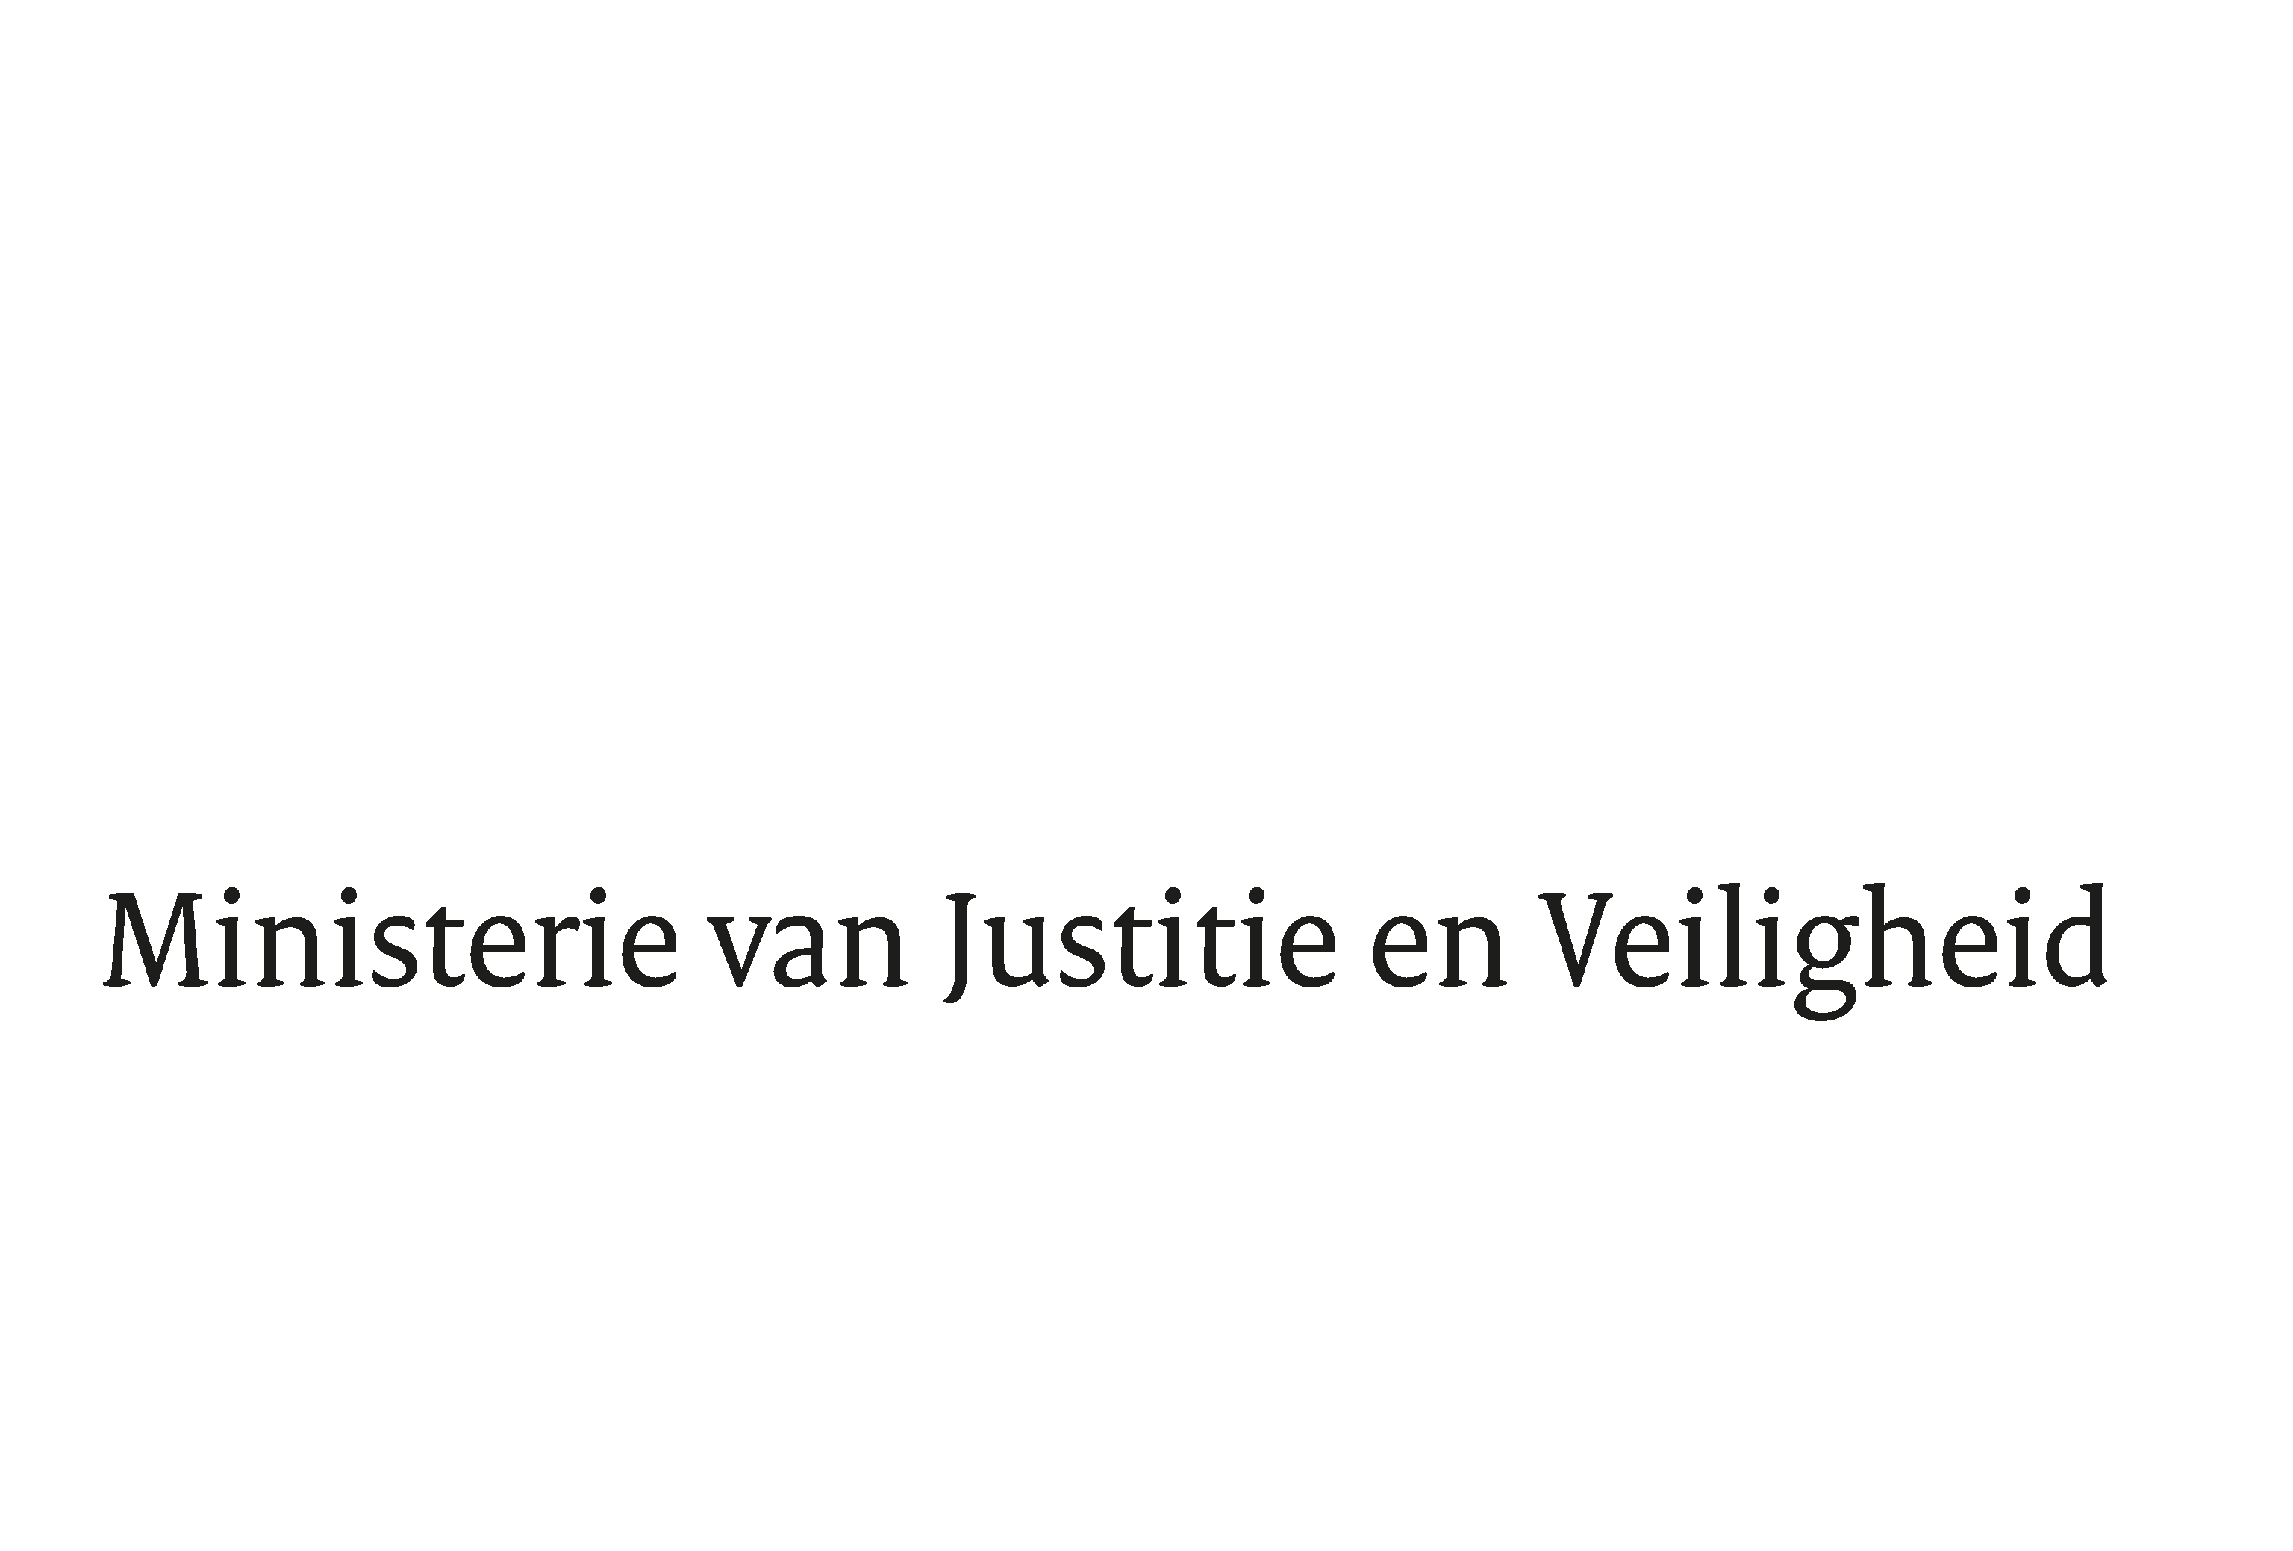

> Retouradres Postbus 20301 2500 EH Den Haag
Aan de Voorzitter van de Tweede Kamer
der Staten-Generaal
Postbus 20018
2500 EA DEN HAAG

Datum | 7 juni 2024
Onderwerp | Nota naar aanleiding verslag wetsvoorstel versterking strafrechtelijke aanpak ondermijnende criminaliteit II
Directie Wetgeving en Juridische Zaken
Sector Straf- en Sanctierecht

Turfmarkt 147
2511 DP Den Haag
Postbus 20301
2500 EH Den Haag
www.rijksoverheid.nl/jenv

Ons kenmerk
5416919

Bijlagen
1

Bij beantwoording de datum en ons kenmerk vermelden. Wilt u slechts één zaak in uw brief behandelen.

Hierbij bied ik u, mede namens de Minister voor Rechtsbescherming, de nota naar aanleiding van het verslag inzake het wetsvoorstel versterking strafrechtelijke aanpak ondermijnende criminaliteit II aan.

De Minister van Justitie en Veiligheid,

D. Yeşilgöz-Zegerius

